報道関係各位
2025年6月30日
長崎県立大学

一日大学生－波佐見町小中学生対象の開催について

このたび、波佐見町教育委員会、扇精光コンサルタンツ株式会社、長崎県立大学情報システム学科は、波佐見町の小中学生を対象とした「一日大学生」を下記のとおり開催いたします。
本イベントでは、波佐見町の小中学生の皆さんに大学の雰囲気を体験していただくとともに、最新の情報技術に触れていただく機会を提供します。具体的には、IoT機器の動作体験、Pepper君のプログラミング体験、ヘッドマウントディスプレイを用いたVR体験を予定しています。
また、大学教員に加え、本学情報システム学科の学生も補助員として参加し、年齢の近い大学生と小中学生が交流する場ともなっています。特にPepper君プログラミング体験では、情報システム学科の学生が講師を務め、参加者一人ひとりにタブレットを配布し、プログラミングツール「Robo Blocks」を用いたプログラミング体験を行います。

当日のスケジュールは、下記になります。
10:00-10:05 長崎県立大学情報システム学科長の挨拶
10:05-11:50 IoT機器の動作体験
11:50-12:30 お昼休み
12:30-13:40 Pepper君プログラミング体験
13:40-13:50 休憩
13:50-14:30 ヘッドマウントディスプレイを使ったVR体験
14:30-14:50 校内の見学（情報演習室、メディア・スタジオ、図書館など）
14:50-15:00

つきましては、ご多用中とは存じますが、ぜひご取材いただきますようご案内申し上げます。

※1 PepperおよびRobo Blocksは、ソフトバンクロボティクス登録商標です。
※2 Robo Blocksは、ビジュアルプログラミング言語「Scratch（スクラッチ）」をベースに、Pepper 社会貢献プログラム用にソフトバンクグループ株式会社とソフトバンクロボティクス株式会社が開発したロボット・プログラミングツールです。

波佐見町教育委員会・扇精光コンサルタンツ・長崎県立大学情報システム学科による「一日大学生」
1．日時：2025年7月29日（火） 10:00～15:00
2．場所：長崎県立大学シーボルト校 中央棟 M101教室（長崎県西彼杵郡長与町まなび野1丁目1-1）
3．内容 ：波佐見町小中学生を対象とした大学体験イベント
4．質疑応答：取材メディア様向けに個別に対応
5．出席予定者：波佐見町教育委員会 渡邊恵介氏
扇精光コンサルタンツ 豊福厚氏
長崎県立大学情報システム学科 平岡透教授、片山徹也教授、吉村元秀教授、藤沢望講師、学生
＜FAX送信用紙＞
【取材のご案内】
一日大学生－波佐見町小中学生対象について
●日時：2025年7月29日（火）10時00分～15時00分
●場所：長崎県立大学シーボルト校 中央棟 M101教室
長崎県西彼杵郡長与町まなび野1丁目1-1
●内容：波佐見町教育委員会、扇精光コンサルタンツ株式会社、長崎県立大学情報システムによる波佐見町小中学生を対象とした大学体験イベント
10:00-10:05 長崎県立大学情報システム学科長の挨拶
10:05-11:50 IoT機器の動作体験
11:50-12:30 お昼休み
12:30-13:40 Pepper君プログラミング体験
13:40-13:50 休憩
13:50-14:30 ヘッドマウントディスプレイを使ったVR体験
14:30-14:50 校内の見学（情報演習室、メディア・スタジオ、図書館など）

◆貴社名：
◆貴媒体名：
◆ご芳名：
◆ご出席人数：
◆TEL：
◆E-mail：
◆カメラ： | スチール 台 |  | ／ムービー 台 | ／ なし
◆ご掲載・OAご予定日：

《駐車場のご案内》
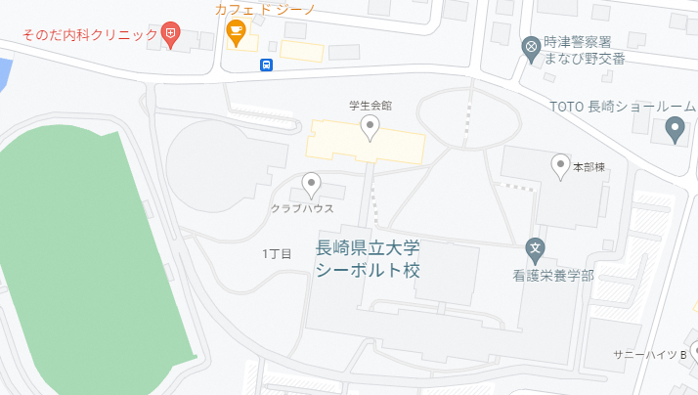
駐車場
M101教室
中央棟
＜本件に関するお問い合わせ先＞
担当窓口：長崎県立大学 シーボルト校 総務企画課企画グループ 担当：山口
TEL：095-813-5735 ／ FAX：095-813-5220
E-mail：kikaku-g@sun.ac.jp

